**三、考試院行政爭訟案件**

考試院為辦理訴願事件，設訴願審議委員會，置主任委員、執行秘書各1人，掌理關於訴願事件之分配、調查、審議及決定事項。

1. **106年行政爭訟案件（含訴願案件及行政訴訟案件）辦理情形**
2. **考試院訴願案件**

行政救濟新制自89年7月1日起實施，依規定不服考試院所屬部、會之行政處分案件，均向考試院提起訴願。106年收受訴願案件149案，承受105年續辦案件28案，總計177案。

考試院106年共計辦結訴願案件149案，其中以「考選」127案為最多占85.23%，考選案件之辦理內容則以「試卷評分」82案最多，「試題疑義」20案次之，而「應考資格」較105年減少21案最多；另「保障培訓」106年較105年減少40%，主要為訓練進修減少8案，較上年減少42%。

訴願案件辦理結果包含「移轉管轄」3案、「訴願人撤回」2案，及審理作成決定書144案（其中「駁回」130案、「不受理」13案、「原決定及（或）原處分撤銷」1案）。

**表3 行政爭訟辦結案件辦理內容**

**圖6 106年行政爭訟案件辦理結果**

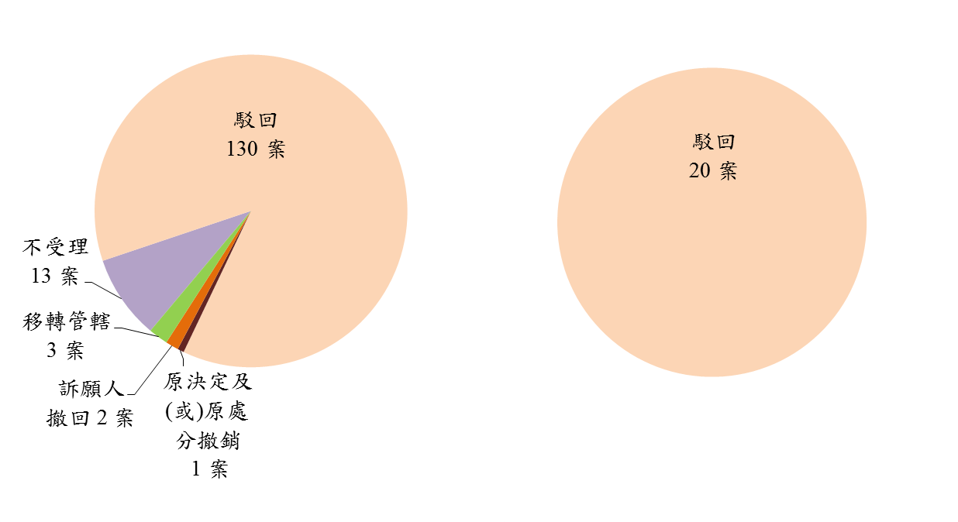考試院（訴願案件149案） 行政法院（行政訴訟案件20案）

1. **行政法院行政訴訟案件**

106年不服考試院訴願決定，而向行政法院提起行政訴訟者共計20案，其中以「考選」16案最多，占80%；考選案件之辦理內容則以「試卷評分」6案最多，「試題疑義」4案次之。

行政訴訟案件辦理結果均為「駁回」，計20案。

1. **近10年行政爭訟案件辦理情形**
2. **辦結案件辦理內容**

近10年來行政爭訟案件（含訴願及行政訴訟）辦理內容均以「考選」案占多數，並於98年達到最高峰242案，102年224案次之，106為143案，為歷年最低；另「銓敘」與「保障培訓」案數近10年起伏波動相較不大；而「非本院管轄案件」，於99年及101年分別達到22案及73案，其餘各年案件量均未達10案。

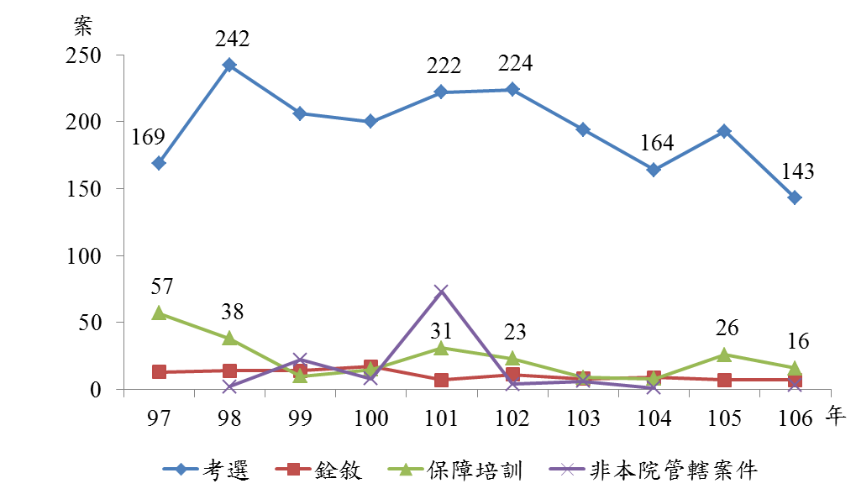**圖7 行政爭訟辦結案件辦理內容**

1. **辦理結果**

近10年辦理結果觀察，以**「**駁回」占多數，所占比率為66.11%至91.24%之間，「不受理」所占比率次之，「移轉管轄」所占比率較小，僅101年突增為21.92%為近10年最高，致該年其所占比率僅次於駁回，居第二高。106年辦理結果以駁回占88.76%，及不受理占7.69%，分居第一及第二。

**表4 行政爭訟案件辦理結果**